OSD Introduction

Author: Lin Xiaoyan
First edition 2010.04.30
Last updated 2010.04.30
Version 1.00

Document Version List

Document Version | Change Reason | Author | Date
1.00 | Initial Release | Lin Xiaoyan | 2010-04-30

1. OSD簡介 4
2. OSD寄存器訪問的方式 5
3. OSD相關暫存器簡介 6
(1). Frame Control Setting 6
(2). Window Setting 6
(3). Command 6
(4). Font Data 6
4. Frame Control Registers 7
(1). OSD Horizontal and Vertical Delay Address 000h 7
(2). Base Address Offset Address 004h 7
(3). OSD Special Function 8
5. Window 14
(1). Color/Shadow/Boarder 14
(2). Window Start Position & End Position 15
(3). Window Control 15
(4). Gradient Function 16
(5). Window High Light Function 17
(6). Window Chessboard Function 18
6. Font Data 20
7. Command 21
(1). Row Command 21
(2). Blank Command 22
(3). Character Command 22
8. Compression Font & Rotated OSD 26
(1). Compression OSD Font Data 26
(2). Rotated OSD 26
9. OSD SRAM空間使用 29
10. OSD Reorder 31
(1). Proper Font 31
(2). OSD Reorder 32
11. OSD FW Structure 36

1. OSD簡介
OSD是On Screen Display的縮寫，可以將Monitor的各種參數顯示在螢幕上，用戶可以通過OSD調節諸如亮度，對比度，語言等參數。
Scaler實現OSD的功能是在信號處理的末端將需要顯示的功能表疊加在Data上輸出的，所以OSD不會有Scaling的動作。
下圖中藍色的部分就是載入OSD部分。

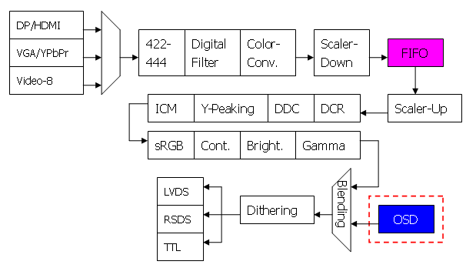
圖1-1 Scaler資料處理流程

2. OSD寄存器訪問的方式
OSD所有的寄存器的設定都是通過0x90，0x91，0x92這三個暫存器來設定的，0x90，0x91是用來設定訪問的位址，0x92是Data Port，對應的每個位址都可以寫3Bytes資料，分別是Byte0，Byte1，Byte2。

ADDRESS | BIT
 | 7 | 6 | 5 | 4 | 3 | 2 | 1 | 0
High Byte | - | - | - | - | - | - | - | A12
Med Byte | A15 | A14 | A13 | A12 | A11 | A10 | A9 | A8
Low Byte | A7 | A6 | A5 | A4 | A3 | A2 | A1 | A0
圖2-1 Addressing and Accessing Registers

Date | BIT
Byte 0 | D7 | D6 | D5 | D4 | D3 | D2 | D1 | D0
Byte 1 | D7 | D6 | D5 | D4 | D3 | D2 | D1 | D0
Byte 2 | D7 | D6 | D5 | D4 | D3 | D2 | D1 | D0
圖2-2 Data Registers

可以將OSD SRAM 想像成立體的，如下圖。
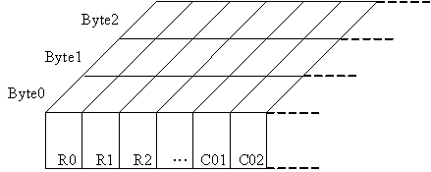
圖2-3 SRAM每個位址對應3Bytes寄存器

3. OSD相關暫存器簡介

(1). Frame Control Setting
- OSD Horizontal and Vertical Delay (OSD Start Position)
OSD在Active區域的水準和垂直方向的起始位置
- Base Address Offset (Font Select Base Address and Font Base Address)
Character Command和Font Data在SRAM中位址的起始位置
- OSD Special Function (ROLL-UP, POP-ON, 2 Font Function, Vertical Boundary Function, Blending, Highlight Window Function)

(2). Window Setting
- Widnow0~9, Window 4-1 ~4-8,
- Window Special Control

(3). Command
- Row Command
- Character Command (1bit/2bit/4bit Font)

(4). Font Data
- 1 Bit/2 Bit/4 Bit Font Data
- Compression Font Data and Rotated OSD

4. Frame Control Registers

(1). OSD Horizontal and Vertical Delay Address 000h
設定OSD在Active區域上水平和垂直的起始位置，分別是11bit和10bit設定，所以000h位址的3Bytes設定有double buffer功能，在設定完Byte0和Byte1後要設定Byte2-bit0 OSD Circuit Enable，Byte0、Byte1、Byte2的設定才會生效。
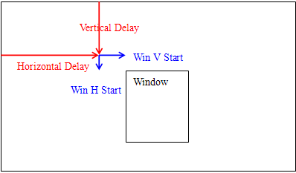
圖4-1 OSD起始位置示意
如上圖所示，設定Vertical和Horizontal Delay值是整個OSD的起始位置，Window的Start Position是相對這個起始位置的，所以Window在螢幕上的絕對位置應該是Window V Start + OSD Vertical Delay的位置。

(2). Base Address Offset Address 004h
OSD的Row Command、Character Command and Font Data都是在OSD的SRAM空間中存放的，SRAM的每個位址對應著3個Bytes。
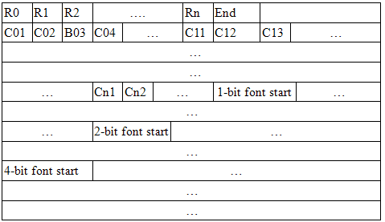
圖 4-2 SRAM空間分佈
上圖中的R0~Rn是Row Command，表示有n+1行，End是Row Command結束的標誌。
C01… Cn1是Character Command，之後是Font Data。

Font Select Base Address是指在SRAM中指定Character Command起始的位置，Base Select Address是指在SRAM中指定Font Data起始的位置。這個暫存器是必須要設定的，而且一定要設定正確，否則OSD不能正常顯示，這兩個暫存器可以通過計算得到。
【舉例：】
假設OSD行數為M，Base Select Address應該設定 BSA >= (M + 2)（Row End占1），一般為了統一和方便計算，每行的Character個數是一樣的為N，那麼Font Select Base Address應該設定 FSBA >= (BSA + M * N)。

(3). OSD Special Function
OSD Frame Control Register中有一些特殊功能寄存器，以下分別做詳細介紹。

(1). OSD Blending Function
OSD Blending Function有很多種使用方式，暫存器003h-Byte1-Bit[3:2]設定Alpha Blending Type：
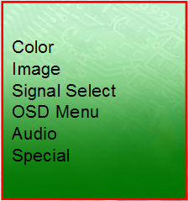
圖4-3 Blending Function的效果

Blending Function透明的程度通過CR[6C]-bit[4:2]（alpha blending level）設定的。
(a) 每個Window都有透明的Function，需要設定的暫存器（以Win 0為例）
- Window 0 103h-Byte2-Bit[7]: blending function enable

(b) Blending Type 1
- Disable Blending --- Blending Type 1的使能開關
- Only Window Blending --- 只有Window才有Blending效果
- All Blending --- Window和Font都有Blending效果
- Window and Character Background Blending --- 只有Window和Font的背景色有Blending效果

(c) Blending Type 2
表示在OSD範圍內Font的顏色如果是Blending Color LUT[3:0]或者是Blending Color LUT[5:0]設定的那種顏色，那麼該Font就會有Blending的效果，LUT是[3:0]還是[5:0]是由002h-Byte2-Bit[4]選擇的。
【注意：】Blending Type 2效果對Window1，2，3，4，4-1，4-8有效，其他的Window是無Blending Type2的效果的，但是對Window的Boarder/Shadow部分有Blending效果。
相關暫存器：
- 003h-Byte0-Bit[7]: Special Color Blending Disable/Enable --- 使能位
- 002h-Byte2-Bit[4]: Blending Type 2 Color Bit[3:0]/Bit[5:0] --- 可以選擇LUT Index是否要擴展到64色
- 002h-Byte2-Bit[3:2]: Blending Type 2 Color from LUT[5:4]
- 003h-Byte0-Bit[3:0]: Blending Type 2 Color from LUT[3:0]

(d) Window7的Blending效果需要設定的暫存器
- Window 7本身有blending的效果，同(1)設定
- Window 7 Special Function: 003h-Byte0-Bit[6:5]:
  - Disable --- Window 7 Blending的特殊功能關閉
  - Blending --- Blending Type 3是指Window 7 for 1 bit Font Blending效果
  - Window 7 mask region appear --- Window 7覆蓋的區域消失
  - Window 7 mask region transparent --- Window 7覆蓋的區域透明
- Window 7 for Font Blending --- 00B-Byte0-Bit[5:4]:
  - No Blending for both F/B
--- 指Window 7覆蓋區域的1 bit Font的前景和背景顏色都沒有Blending效果
  - No Blending for foreground
--- 指Window 7覆蓋區域的1 bit Font的前景色沒有Blending效果
  - No Blending for background
--- 指Window 7覆蓋區域的1 bit Font的背景色沒有Blending效果
  - Both Blending for F/B
--- 指Window 7覆蓋區域的1 bit Font的前景和背景色都有Blending效果

(e) Window 6的Blending效果需要設定的暫存器
- Window 6本身有blending的效果，同(1)設定
- Window 6 special function，相關暫存器：
00B-Byte0-Bit[6]: Window 6 Special Blending Function Enable/Disable – 使能位
00B-Byte0-Bit[3:2]: for font B/F color blending 同Window 7的Special Blending Function

【注意：】OSD 的總體Blending效果是以上各種Type的總和，它們是以或運算顯示的。

(2). ROLL – UP
ROLL-UP Function是指可以指定Row Command中的某行為顯示起始行和結束行，需要設定的暫存器有：
- 008h-Byte0-Bit[7]->1 --- Enable OSD Special Function
- 008h-Byte0-Bit[6]->0 --- 開啟該功能
- 008h-Byte1-> Row Command Base0 --- 設定起始行
008h-Byte2-> Row Command Base1 --- 設定復位行
Row base0是起始點，也是終點，Row Base1是復位點
- 009h-Byte0-Bit[11:8] + 009h-Byte1-Bit[7:0]-> Font Select Base0 --- 設定起始行對應到的Character Command的位址
【舉例：】
假如是0~5行的OSD，
Row Command Base0➔設定為2，表示起始行
Row Command Base1➔設定為1，表示復位行
同時需要設定009h-Byte0-Bit[11:8] + 009h-Byte1-Bit[7:0]-> Font Select Base0➔需要設定Row CommandBase0對應到的第3行的Character Command在SRAM中的地址，才能看到以下效果（右邊的圖）：
2->3->4->0->1 (Next is 2, So end)
如果：
Row Command Base0➔設定為3，表示起始行
Row Command Base1➔設定為1，表示復位行
才能看到以下效果（左邊的圖）：
3->4->5->0->1 (Next is 2, So end)
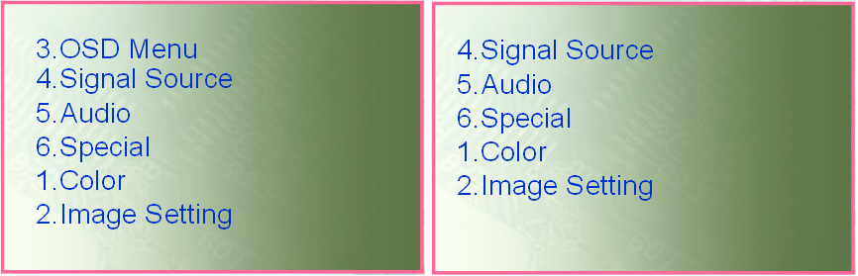
圖4-4 PULL-UP Function 效果圖

(3). POP-ON
POP-ON Function是指設定OSD的兩組Row Command Base，可以通過切換Bit位元選擇顯示的是Base0或者Base1，需要設定的暫存器：
- 008h-Byte0-Bit[7]->1 -- Enable OSD Special Function
- 008h-Byte0-Bit[6]->1--- 開啟該功能
- 008h-Byte0-Bit[0] --- Select Display Base， Base 0/Base 1
- 008h-Byte1-> Row Command Base0 --- 設定Base 0的起始行
008h-Byte2-> Row Command Base1 --- 設定Base 1的起始行
- 009h-Byte0~Byte2 --- Font Select Base 0/Font Select Base1
可以設定2套Row Command和Character Command
只需要切換008h-Byte0-Bit[0]->Select Display Base就可以選擇Display Base0或者是Base 1，此時的004h-Byte1-Bit[11:8] + 004h-Byte0-Bit[7:0]設定無效。
【舉例：】
假如是0~5行的OSD，
Row Command Base0➔設定為1
Row Command Base1➔設定為0
同時009h-Byte0~Byte2➔需要設定Row Command Base 0/Base 1對應到的第2行和第1的Character Command在SRAM中的地址，才能看到以下效果：
如果008h-Byte0-Bit[0] ->0，顯示的是 1->2->3->4->5->0
如果008h-Byte0-Bit[0] ->1，顯示的是 0->1->2->3->4->5

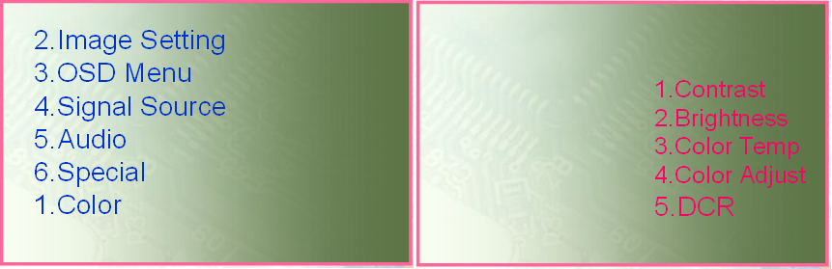
圖4-5 POP-ON Function分別選擇Base0與Base1的效果

(4). OSD 2 Font Function
OSD 2 Font Function是指OSD可以同時有兩套OSD顯示出來，如圖顯示：
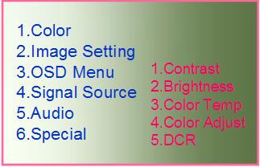
圖4-6 2 OSD Font Function效果示意
需要設定的暫存器：
- 008h-Byte0-Bit[3]->1 --- 開啟該功能
- 008h-Byte1-> Row Command Base0 --- 設定Base 0的起始行
008h-Byte2-> Row Command Base1 --- 設定Base 1的起始行
- 009h-Byte0~Byte2 --- Font Select Base0/Font Select Base1
- 00Ch-Byte0~Byte2 + 00Dh-Byte0~Byte2 ->FONT A/B Horizontal/Vertical Delay --- 設定FONT A和FONT B的位置（是相對整個OSD的起點的相對值）
【注意：】設定的Font A 和 Font B 的位置，不能夠重疊。

(5). OSD Vertical Boundary Function
OSD Vertical Boundary Function功能啟動時在垂直方向只能看到設定的Upper/Lower Boundary中間範圍內的OSD，需要設定的暫存器：
- 008h-Byte0-Bit[5]->１--- 開啟該功能
- 008Ah-Byte0~Byte2設定Upper/Lower Boundary --- 設定的垂直方向上的值是絕對值
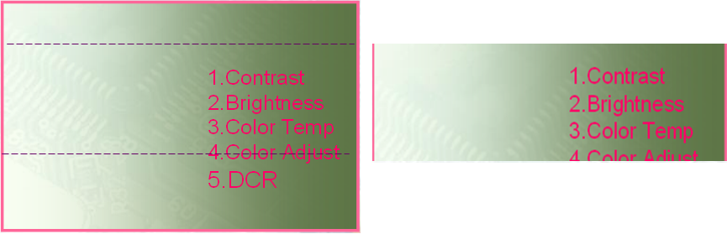
圖4-7 OSD Vertical Boundary Function設定使在Boundary外的的OSD不顯示

5. Window
OSD顯示在Monitor上由Window和Font組成，一般Font的Priority比Window的高，但是Window 8、9可以設定Priority比Font高。
Window0-Window4, 4-1~ 4-8 -Window9共18個Window(RL6048，RL6049以及更早的Scaler只有Win0-Win9， RL6001，RL6138有增加Window4-1~4-8，每個Window都有一些屬性，佔用4個SRAM位址，共有4*3=12Bytes的暫存器，下麵分別介紹。

(1). Color/Shadow/Boarder
Window的顏色可以為LUT中的某一種Index，
Window的形狀共有8種設定（Shadow/3D Button/Boarder）：
- Shadow Type 1
- Shadow Type 2
- Shadow Type 3
- Shadow Type 4
陰影效果，可以設定陰影的方向、高寬度(1~8個pixel)，以及陰影的顏色
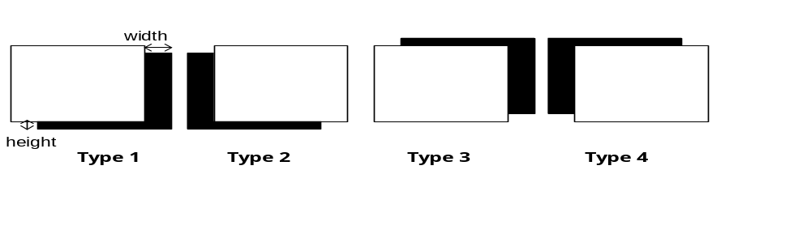 圖5-1 Shadow Type

- 3D Button Type 1
- 3D Button Type 2
3D按鈕效果，可以設定高寬度和顏色
【注意：】需注意此時的高寬度需要設定相同值

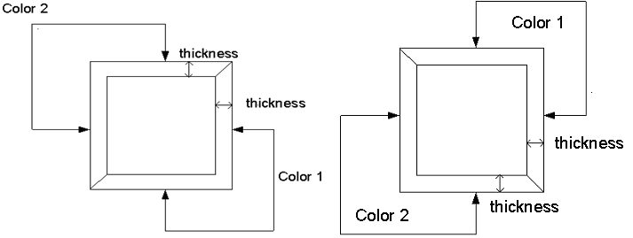
圖5-2 3D Button效果

- Reserved
默認與Boarder設定一樣
- Boarder
同樣可以設定週邊邊框的高寬度和顏色
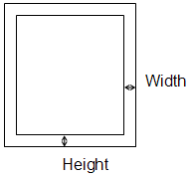
圖5-3 Boarder效果

(2). Window Start Position & End Position
設定Window水準和垂直方向的起始和結束位置，這個設定是相對於Frame Control Register 000h 設定的OSD整體的起始位置，也就是Window位置的設定加上000h暫存器的設定才是Window在Active Data區域的實際位置。

(3). Window Control
Window Control暫存器主要包括一些使能位。
- Saturated Color Mode for Gradient Enable/Disable --- 漸變顏色的飽和度功能的使能位
- Reversed Color Mode for Gradient Enable/Disable --- 飽和度顏色使能位
- Blending Function Enable/Disable --- Window的Blending效果使能位
- Gradient Function Enable/Disable --- 漸變色功能使能位
- Shadow/Border/3D Button Enable/Disable --- Window Type選擇位
- Window Enable/Disable --- Window使能位

(4). Gradient Function
【注意：】Gradient功能只要Window0,5,6,7,8,9具有
【注意：】Gradient Function不能與Chessboard Function同時啟動

Gradient是Window的顏色漸變效果，顏色漸變是針對RGB分別作用，相關的暫存器：
- RGB Gradient Polarity（Decrease/Increase），表示顏色分量增加或者減小
- Gradient Level，表示每個顏色分量上顏色漸變重複的次數，1-4
- Per gradient level，表示每個顏色分量在增加或者減少的值，1-8
- Gradient Direction，表示顏色漸變的方向，水準方向或者垂直方向
- Gradient Control，Enable or Disable, 表示顏色漸變功能的使能開關
- Window Special Color Function
  - Saturated Color Mode for Gradient，Enable or Disable 103h-Byte0-Bit[4]
  - Reversed Color Mode for Gradient，Enable or Disable 103h-Byte0-Bit[3]
這兩個Bit位都是用來設定Window Color Gradient飽和度效果的設定，Refer to ADDR 150 for Saturated Color Setting。

【舉例：】
比如Window的顏色設定為RGB（180，180，180），
RGB Gradient Polarity 設為Increase，Gradient level 為 2，Per Gradient level為6，Gradient directions為Horizontal，表示：
RGB在水準方向上顏色分量逐漸增大，以6為單位增加，每階重複2次。
(180, 180, 180) -> (180, 180, 180) -> (186, 186, 186) -> (186, 186, 186) -> (192, 192, 192) -> (192, 192, 192) -> (198, 198, 198) -> (198, 198, 198) ….-> (255, 255, 255)…..

【舉例：】
如果Saturated Color Mode for Gradient Enable，103h-Byte0-Bit[4] -> 1，意味著Window 0 Gradient的效果根據CR[150h]-Byte0/Byte1/Byte2設置的RGB顏色達到Saturated 值後就穩定下來，不再變化。
比如Window的顏色設定為RGB（180，180，180），
RGB Gradient Polarity 設為Increase，Gradient level 為 2，Per Gradient level為6，
Saturated Color Mode for Gradient Enable，150h的3Bytes分別設定為（200，200，200） ，
那麼顯示的效果是：
(180, 180, 180) -> (180, 180, 180) -> (186, 186, 186) -> (186, 186, 186) -> (192, 192, 192) -> (192, 192, 192) -> (198, 198, 198) -> (198, 198, 198) -> (198, 198, 198) -> (200, 200, 200) -> (200, 200, 200)…..

【舉例：】
如果Saturated Color Mode for Gradient Enable，103h-Byte0-Bit[4] -> 1，並且Reversed Color Mode for Gradient Enable，103h-Byte0-Bit[3] -> 1， 意味著Window 0 Gradient的效果根據CR[150h]-Byte0/Byte1/Byte2設置的RGB顏色達到Saturated 值後反向增加或者減小到CR[150h]設定的值，然後一直重複。
比如Window的顏色設定為RGB（255，255，255），
RGB Gradient Polarity 設為Decrease，Gradient level 為 1，Per Gradient level為1，
Saturated Color Mode for Gradient Enable，150h的3Bytes分別設定為（128，128，128） ，
Reversed Color Mode for Gradient Enable，那麼顯示的效果是：
(255, 255, 255) -> (254, 254, 254) -> (253, 253, 253) -> (252, 252, 252) -> (251, 251, 251) -> (250, 250, 250) … -> (128, 128, 128) -> (129, 129, 129) -> (130, 130, 130) -> (131, 131, 131) -> (132, 132, 132) …-> (255, 255, 255) -> (254, 254, 254)…..

(5). Window High Light Function
RL6001, RL6138之後的IC有Window High Light Function，只有Window 4-1/4-2/4-3都這個功能，只要Enable了這個功能，Window4-1~4-3覆蓋範圍內的1 Bit Font 的顏色會根據Special Function設定的顏色顯示。
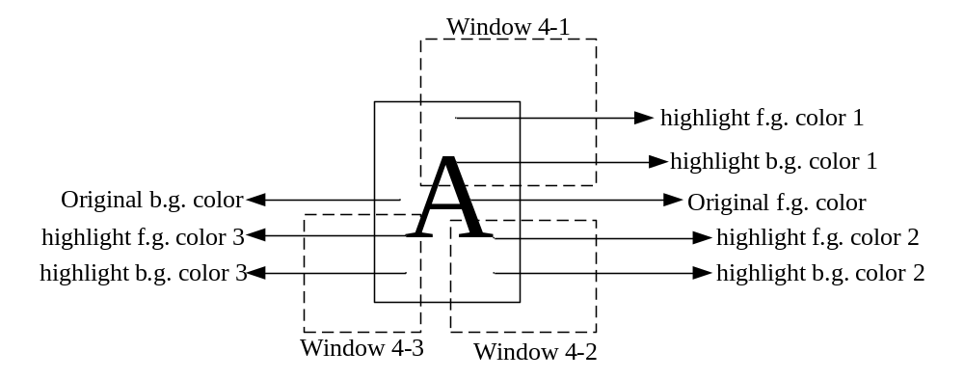
圖5-4 Highlight Window Function
00Eh --- Window 4-1的Highlight Window Function的暫存器設定
00Fh --- Window 4-2的Highlight Window Function的暫存器設定
010h --- Window 4-3的Highlight Window Function的暫存器設定
Address: 00Eh
Byte 0 default: x0xx_xxxx
Bit | Mode | Function
7 | -- | Reserved
6 | R/W | Highlight function for window4-1  0: Disable (default)  1: Enable （Enable/Disable使能位）
5:0 | R/W | Foreground color1 for highlight
Byte 1
Bit | Mode | Function
7 | -- | Reserved
6 | -- | Reserved
5:0 | R/W | Background color1 for highlight  （設定Window覆蓋到區域的1 Bit Font的背景顏色）
Note: Background color1[3:0]=4’b0000 is special for transparent
Byte 2
Bit | Mode | Function
7 | -- | Reserved
6 | -- | Reserved
5:0 | R/W | Character border/shadow color1 for highlight  （設定Window覆蓋到區域的1 Bit Font的Border/Shadow部分的顏色）

(6). Window Chessboard Function
RL6001, RL6138之後的IC有Chessboard Function的功能，可以設定棋盤格子的兩種顏色，Window8，9，4-1~4-8都具有該功能。
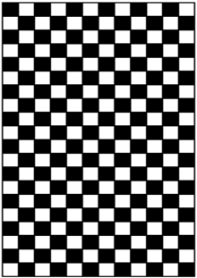
圖5-5 Chessboard Function的效果
【注意：】Chessboard Function不能與Gradient Function功能同時啟動
相關的暫存器：
Window Special Control
Window 4-1
Address: 164h
Byte 0
Bit | Mode | Function
7 | W | Window 4-1 Chessboard color function:  0:disable  1:enble 使能位
6:0 | -- | Reserved
Byte 1
Bit | Mode | Function
7:6 | -- | Reserved
5:0 | W | Chessboard color1 網格顏色1
Byte 2
Bit | Mode | Function
7:6 | -- | Reserved
5:0 | W | Chessboard color2 網格顏色2

6. Font Data
OSD的Font分為1 Bit Font / 2 Bit Font / 4 Bit Font，OSD 的 Font Data是以點陣資訊存儲表示的，OSD Font都是以12x18 Pixel為單位表示的，每個Pixel可以用1 Bit， 2 Bit，4 Bit來表示，這些Bit位元元元用來索引OSD Palette對應的0~63種顏色的Index。
比如，1 Bit Font表示12x18 個Pixel中的每個Pixel只能同時選擇LUT中固定的2種顏色中的一種，同樣，2 Bit Font表示在同一個Font中的Pixel只能同時出現4種顏色，4 Bit Font表示在同一個Font中的Pixel能同時出現16種顏色（但是其中有一些限制）。
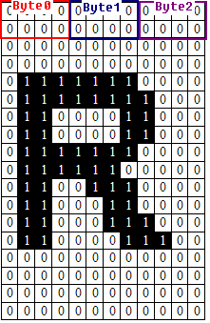 ➔ 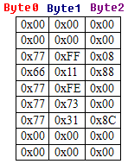
圖6-1 1 Bit Font Data表示方式
1 Bit Font 按照上圖表示的方式將12x18 Pixel用27 Bytes表示，
2 Bit Font按照上圖表示的方式需要27x2=54 Bytes表示，將2 Bit 拆成高位和地位兩組，分別按照1 Bit Font的組合方式分別組合成兩組27Bytes，
同樣，4 Bit Font按照同樣的方式需要27x4=108表示。

【注意：】在OSD Tool中生成的27 Bytes是按照上圖標示的Byte0，Byte1，Byte2方式存放的，合成Compression Font也是按照這樣的方式壓縮成的，對於Normal Font Data寫入SRAM中時是按照Byte2，Byte1，Byte0載入的。

7. Command

(1). Row Command
Row Command是設定OSD 行參數的，可以設定每行的高度，每行的Char數，以及該行中Char的屬性（Underline/Boarder/Height x2等），Row Command的設定對該行的所有Font同時起作用，共有3個暫存器設定每行Row的屬性：
Row Command
Byte 0
Bit | Mode | Function
7 | W | 1: Row Start Command  0: OSD End Command  Each row must start with row-command, last word of OSD map must be end-command Row Start與End標誌
6 | R/W | VBI OSD function enable (not valid while rotation enabled)  0: normal OSD function as usual  1: support VBI OSD functions like underline, B/F separated blink and 512 fonts select  每行Character的VBI特殊功能，比如下劃線，閃爍功能等
5 | W | 1-bit font selection  0: font select from 0-511  1: font select from 512-1023 1Bit Font Select超過512的索引設定
4:2 | W | Character border/shadow  000: None  001: Border  100: Shadow (left-top)  101: Shadow (left-bottom)  110: Shadow (right-top)  111: Shadow (right-bottom) Character的字型設定 None/Border/Shadow
1 | W | Double character width  0: x1  1: x2 該行的每個Character的寬度都會被x2
0 | W | Double character height  0: x1  1: x2 該行的高度x2，每個Character的高度都會x2
Byte 1
Bit | Mode | Function
7:3 | W | Row height (1~32) 行的高度
2:0 | W | Column space  0~7 pixel column space  When Char is doubled, so is column space. 每個Character之間的空格寬度設定
Byte 2
Bit | Mode | Function
7:0 | W | Row length unit: font base 該行Character的個設定

OSD VBI Function說明：
- Underline --- 該行的Character的下劃線設定
- B/F Separated Blink --- Character的閃爍設定，需要與Character Command的設定配套設定
- 512 Fonts Select --- 1 Bit Font Select超過512設定，詳細需要與Character Command的Byte0-Bit[5:4]配合使用
VBI Function只對Normal Font設定有效果，對Rotated OSD不起作用，詳細在之後說明。

OSD Character的字型類型有以下幾種：
- 000: None
- 001: Border
- 100: Shadow (left-top)
- 101: Shadow (left-bottom)
- 110: Shadow (right-top)
- 111: Shadow (right-bottom)
Character Shadow/Border 顏色設定的寄存器是:
002-Byte2-Bit[1:0] --- Char Shadow/Border Color[5:4]
003-Byte1-Bit[7:4] --- Char Shadow/Border Color[3:0]
【注意：】 如果Character Shadow/Border的效果開啟，Font的寬度設定至少要6 Pixel。

(2). Blank Command
Blank其實是Character的一種，一般的Font只有12 Pixel寬，但是Blank可以設定3-255個Pixel寬，但是在一行中是作為1個Font。

(3). Character Command
每個Character Command需要設定Font的寬度，顏色，1 Bit/2 Bit/4 Bit，Font Index。
- 1 Bit Font
  - Character Blinking Effect – Byte0-Bit[6]
要開啟Character Blinking的功能，需要Enable Row Command的Byte0-Bit[6]的VBI Function。
  - Character Font Type and Color Palette Select – Byte0-Bit[7][5:4]

表7-1 1 Bit Font Select說明表格
 |  | Row Command Byte0-Bit[5] |  |  |  | Color Palette
 |  | 0 |  | 1
VBI_OSD_EN |  | 0 | 1 | 0 | 1
1Bit Font | 000 | 0-255 | 256-511 | 512-767 | 768-1023 | 16-31
1Bit Font | 001 | Blank
1Bit Font | 010 | 256-511 |  | 768-1023 |  | 0-15
1Bit Font | 011 | 256-511 |  | 768-1023 |  | 16-31
1Bit Font | 100 | 0-255 | 256-511 | 512-767 | 768-1023 | 0-15
4 Bit Font | 101 | 0-255 |  |  |  | 0-63
2 Bit Font | 110 | 0-254 |  |  |  | 0-15
2 Bit Font | 111 | 0-254 |  |  |  | 16-31

對於1 Bit Font Byte0-Bit[7][5:4]設定索引SRAM中Font的位置，還需要根據Row Command Byte0-Bit[6] VBI Enable/Disabled的情況。
  - Character Width Or Blinking Function – Byte0-Bit[3:0]
    - VBI Function Disable：設定Character的寬度
4-12 Pixel（Normal Font） / 4- 36 Pixel （Rotated Font）
    - VBI Function Enable： 只對12x18 Pixel的Normal Font有效
      - Byte0-Bit[3] --- Character Select[8]
      - Byte0-Bit[6][2] --- For Blinking Effect
00 No Blink For Both F/B --- F/B沒有Blink效果
01 Only Blink For Foreground --- 只有前景色有Blink效果
10 Only Blink For Background --- 只有背景色有Blink效果
11 Both Blink For F/B --- 背景和前景色都有Blink效果
      - Byte0-Bit[1] -- Underline Enable/Disable
      - 002h-Byte2-Bit[1] – Global Blinking Enable/Disable
  - Character Select – Byte1
1Bit的Font Select比較複雜，其索引的方式：
      - 010/011的設定時： Font Select的運算式為:
{Row Command Byte0-Bit[5], 1’b1, Character Select[7:0]}
      - 000/100的設定時：Font Select的運算式為:
{Row Command Byte0-Bit[5], VBI_OSD_EN, Character Select[7:0]}
所以：
當VBI_OSD_EN為0時，Font Select的範圍是0-255和512-767
當VBI_OSD_EN為1時，Font Select的範圍是256-511和768-1023

  - Foreground Color/Background Color – Byte2
顏色的索引的暫存器只有4 Bit，只能是0-15，根據Byte0-Bit[7][5:4]的設定選擇是0-15或者是16-31。

- 2 Bit Font
- Character Select --- Byte1-Bit[6:0]
00Bh-Byte1-Bit[7:0] --- 2-Bit Font Char Select Offset是設定Font索引的擴展，需要將Byte1-Bit[6:0]的設定加上這個Offset的設定。
- Character F/B Color設定
Background Color 00 Bit[1:0] --- Byte2-Bit[7:6]
Background Color 00 Bit[2] --- Byte0-Bit[0]
Background Color 00 Bit[3] --- Byte0-Bit[6]

Foreground Color 10 Bit[0:2] --- Byte2-Bit[5:3]
Foreground Color 10 Bit[3] --- Byte1-Bit[7]

Foreground Color 01 Bit[0:2] --- Byte2-Bit[2:0]
Foreground Color 01 Bit[3] --- Byte1-Bit[7]

Foreground Color 11 Bit[0:2] --- Byte1-Bit[3:1]
Foreground Color 11 Bit[3] --- Byte1-Bit[6]
【注意：】B Color的設定00/11的高位需要設定相同，F Color的設定10/01的高位需要設定相同。

- 4 Bit Font
- Character Select --- Byte1-Bit[7:0]
- Character Color設定
4 Bit Font顏色的設定是根據每個Pixel的Font Data加上Byte2的設定決定的。4 Bit Font的每個Pixel 的Font Data是0000-1111，比如0011 這個Pixel的顏色需要根據Byte2-Bit[1:0]的設定：
1:0 | W | Color select 0 1 2 3  00: color select 0 1 2 3  01: color select 16 17 18 19  10: color select 32 33 34 35  11: color select 48 49 50 51
如果是00，該Pixel就是LUT中的3號顏色，如果是01，該Pixel就是LUT中的19號顏色。

- Font Select
Font Select的設定是索引Font在SRAM中的位元元元元元址，是以27 Bytes為單位的，舉例說明：
對於 1 Bit Font Data在載入SRAM時，地址是 >= Font Select Base Address（FSBA），
假如在 1 Bit Character Command的Byte1設定 = 0x10，所以實際這個Font Data是對應著SRAM中真實位址是 FSBA + 27x16 的位置。
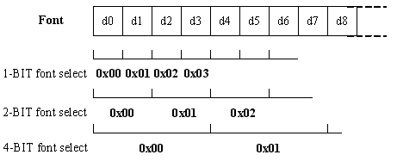
圖7-1 Font Select表示方式

假設SRAM中Font Data按照 d0-d8排放，1 Bit Font Select = 1，索引到的是d1的Font，但是對於 2 Bit Font Select =1，索引到的是d2-d3位置上的Font，對於4 Bit Font Select = 1，索引到的是d4-d5-d6-d7位置上的Font。
所以需要注意的是：
對於 2 Bit Font Data在載入SRAM時，地址應該是2的倍數。
對於4 Bit Font Data在載入SRAM時，地址應該是4的倍數。

8. Compression Font & Rotated OSD

(1). Compression OSD Font Data
一個1 Bit Font Data需要27 Bytes表示，一個2 Bit Font Data 需要54 Bytes表示，需要佔用很多的Code空間，所以可以將Font Data壓縮，在Load到SRAM中時先解壓縮，可以達到節省Code空間的作用，採用的是VLC編碼方式。
需要設定的暫存器是：
- VLC Code Register : Address 005h~007h
- 007h-Byte2-Bit[1]: Decode Compressed Data/ Non-Compressed Data = 0
- 007h-Byte2-Bit[0]: OSD Compression Enable = 1

(2). Rotated OSD
OSD有Rotated功能，可以選擇順時針或者逆時針旋轉90度。
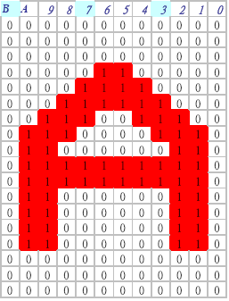
圖8-1 12x18 Normal Font

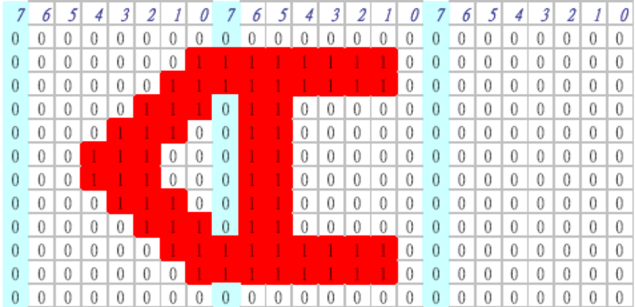
圖8-2 18x12 Rotated Font （Counter-Clockwise）（早期IC 36 Bytes）

在早期的Scaler的OSD 1 Bit Font Data 需要27 Bytes來表示，但是對於Rotated OSD需要36 Bytes（RL6048,RL6049,RL6086以及之前的IC需要36 Bytes），之後的IC有改進RL6001，RL6138，RL6158之後的IC同樣只需要27 Bytes。

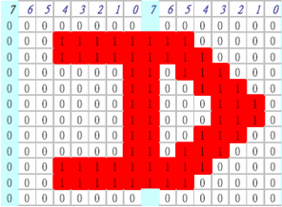
圖8-3 18x12 Rotated Font （Clockwise）(27 Bytes)
需要設定的相關暫存器是：
- 003h-Byte2-Bit[7:6] --- Font Downloaded Swap Control = 1x（順時針或者逆時針旋轉）
- 003h-Byte2-Bit[2] --- Hardware Rotation Enable/Disable，使能Load Font時開啟或者關閉Rotated功能
- 003h-Byte2-Bit[0] --- Normal/Rotation，OSD顯示時Rotated功能Enable/Disabled
- 007h-Byte2-Bit[1] --- Decode Compressed/Non-Compressed Data
- 007h-Byte2-Bit[0] --- OSD Compression Enable/Disable

對於Normal Font需要旋轉的，需要設定：
003h-Byte2-Bit[7:6] = 1x
003h-Byte2-Bit[2] = 1
007h-Byte2-Bit[1] = 1
007h-Byte2-Bit[0] = 0
003h-Byte2-Bit[0] = 1
對於Compressed Font需要旋轉的，需要設定：
003h-Byte2-Bit[7:6] = 1x
003h-Byte2-Bit[2] = 1
007h-Byte2-Bit[1] = 1
007h-Byte2-Bit[0] = 1
003h-Byte2-Bit[0] = 1

9. OSD SRAM空間使用
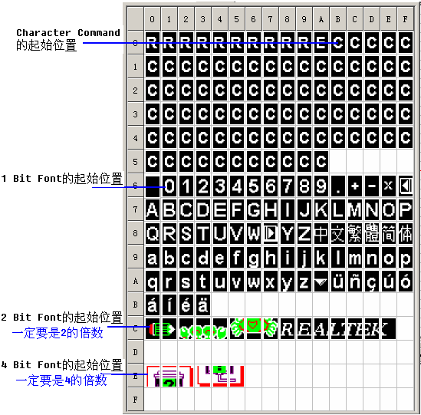
圖9-1 SRAM空間使用
OSD Row Command / Character Command / Font Data的暫存器是在SRAM的空間設定的，需要合理分配和使用SRAM空間。
Row Command是從SRAM的000h開始存放的，接著是Row End Command表示行的設定完畢，通過Base Address Offset設定Character Command和Font Data在SRAM中的起始位置，由於OSD中可能需要支援各國語言或者比較複雜的OSD會需要不同的Row/Character Command，所以其位址不能重疊。
在OSD上同一時間顯示的Font在SRAM上的位址不能重疊，所以一般ＦＷ在切換語言的時候因為SRAM空間的問題會重新載入OSD Font Data。
【注意：】
2bit Font Data存放在SRAM中時的地址必須要以偶數為單位，4bit Font Data存放在SRAM中的地址必須以4的倍數為單位。

10. OSD Reorder

(1). Proper Font
因為每個英文字母的寬度不一樣，所以顯示在OSD中的時候需要將String合成Proper Font。
(1) 通過設定每個Character Width實現縮排
根據每個Character的寬度來設定Character Command的Byte0-Bit[3:0]的設定4-12 Pixel，如下圖所示。
優點：簡單，顯示速度快
缺點：對於Rotated OSD不能實現縮排
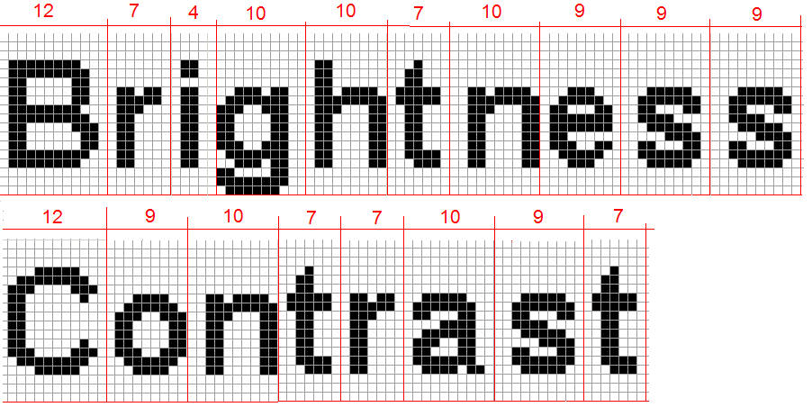
圖10-1 通過硬體實現縮排

(2) FW將String合成Proper Font Data存入SRAM
FW先將需要顯示的String合成每個縮排好的String存入SRAM中，每個Font都保持12 Pixel寬度顯示，如下圖顯示。
優點：對於Rotated OSD也能實現縮排
缺點：運算速度慢，顯示慢
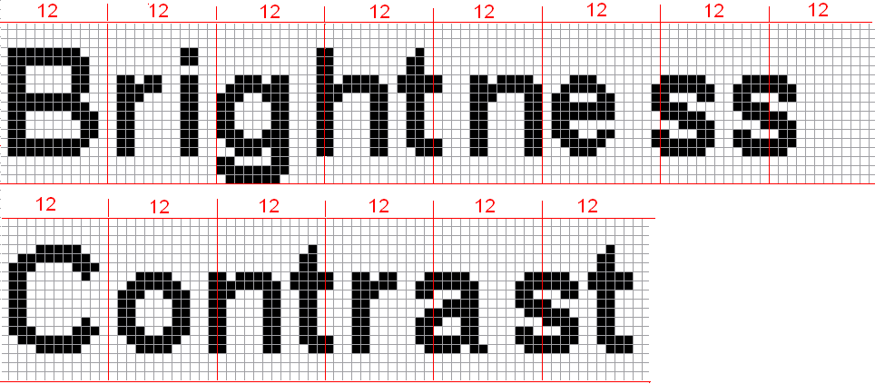
圖10-2 FW運算合成縮排
FW將需要顯示的String合成縮排後寫入SRAM中，在SRAM中Font Data是這樣排放的：
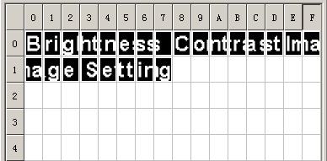
圖10-3 FW實現縮排SRAM中Font Data存放

FW合Font的演算法是：
COsdFxPutStringProp
{
While
{
定址合完Font 後, 要寫入至 SDRAM的位置
for(i=0;i<9;i++) // 一次會處理字型的兩條資料
{
處理主要字型的資料
（將主字型的2條資料Reorder成12 Bits的形式，向左Shift上次作為次字型被佔用的寬度）
處理次要字型的資料
（將次字型的2條資料Reorder成12 Bits的形式，向右Shift主字型需要佔用的寬度）
整合主要字型的資料及次要字型的資料, 並完整合出一個12 Bits 的列
}
下次合Font時的參數處理
}
將合完的結果, 在指定位置顯示出來
}

(3) 用Tool直接將所有需要的String合成Proper Font String
直接開發Tool將String先合成縮排的，然後直接載入SRAM中然後顯示
優點：顯示快，Rotated OSD也能實現
缺點：需要暫用大量的Code空間

(2). OSD Reorder
因為Rotated OSD也需要實現縮排，FW運算速率慢，顯示速度慢，所以開發了OSD Reorder的功能。
FW合String的演算法最費時間的是合Font時候移位元演算法，所以開發了Reorder的功能，用硬體實現最費時間的移位元演算法。
OSD Reorder Function是在MCU Block中有0xFF03，0xFF04，0xFF05，0xFF06，0xFF07，0xFF18，輸入3 Bytes Input_Triple_Bytes_0xFF06資料Byte0，Byte1，Byte2可以ReOrder成需要Shift時的12 Bit的形式，可以根據主Font和次Font需要佔用的寬度設定對應的暫存器通過Shift Right或者Shift Left來實現縮排的運算，最後只要將結果從Result_Triple_Bytes_0xFF07中讀出來就可以了。

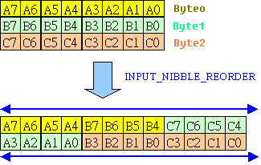
圖10-4 OSD Reorder示意

Register::Triple_Bytes_Operation 0xFF03
Name | Bits | R/W | Default | Comments | Config
GLOBAL_NIBBLE_REORDER_EN | 7 | R/W | 0 | 1: The input bit sequence of three bytes, A[7:0], B[7:0] C[7:0] will be reordered to A[7:4], B[7:4], C[7:4], A[3:0], B[3:0], C[3:0] before any operation and change back to input sequence at the end  0: No modification  Input和Output的3 Bytes Data ReOrder的使能位
INPUT_NIBBLE_REORDER_EN | 6 | R/W | 1 | 1: The input bit sequence of three bytes, A[7:0], B[7:0], C[7:0] will be reordered to {A[7:4], B[7:4], C[7:4]}, {A[3:0], B[3:0], C[3:0]} before any operation  0: No modification  Input 3 Bytes Data ReOrder使能位
OUTPUT_NIBBLE_REORDER_EN | 5 | R/W | 0 | 1: The output bit sequence of three bytes, A[7:4], B[7:4], C[7:4], A[3:0], B[3:0], C[3:0] will be reordered to A[7:0], B[7:0], C[7:0] before output  0: No modification  Output 3 Bytes Data ReOrder使能位
TBO_dummy | 4 | R/W | 0 | Dummy Bit
FIRST_BYTE_SHIFT_DIRECTION | 3 | R/W | 1 | 1: LEFT SHIFT  0: RIGHT SHIFT  第1筆資料左移或者右移設定
LEFT_BYTE_SHIFT_DIRECTION | 2 | R/W | 0 | 1: LEFT SHIFT  0: RIGHT SHIFT  第2,3筆資料左移或者右移設定
RESTART_FROM_LAST | 1 | R/W | 0 | 1: Restart from last three bytes (auto_clear)  讀取結果後結果清零 | rport WPORT
RESTART_FROM_FIRST | 0 | R/W | 0 | 1: Restart from input first bytes (auto_clear)  第1筆資料後結果清零 | RPORT WPORT

Register::Shift_Bits_Number 0xFF04
Name | Bits | R/W | Default | Comments | Config
FIRST_BITS_SHIFT | 7:4 | R/W | 0 | The left/right bit shift times.  第1筆資料左移或者右移位數
SECOND_BITS_SHIFT | 3:0 | R/W | 0 | The left/right bit shift times.  第2筆資料左移或者右移位數

Register::Byte_Address 0xFF05
Name | Bits | R/W | Default | Comments | Config
THIRD_BITS_SHIFT | 7:4 | R/W | 0 | The left/right bit shift times.  第3筆資料左移或者右移位數
LEFT_BITS_SHIFT | 3:0 | R/W | 0 | The left/right bit shift times.  第4筆以及以後每筆資料左移或者右移位數

Register::Input_Triple_Bytes 0xFF06
Name | Bits | R/W | Default | Comments | Config
INPUT_OP_BYTES | 7:0 | R/W | 0 | Three bytes input by sequence here.  輸入資料，每輸入3 Bytes資料為1筆資料，硬體開始計算 | Rport Wport

Register::Result_Triple_Bytes 0xFF07
Name | Bits | R/W | Default | Comments | Config
OUTPUT_OP_BYTES | 7:0 | R/W | 0 | Output bytes input by sequence here.  讀取結果，連續讀取3 Bytes為1次結果 | RPORT WPORT

Register::Byte_Address 0xFF18
Name | Bits | R/W | Default | Comments | Config
ALL_ADDR_RST | 7 | R/W | 0 | 1: Write 1 to reset input/result triple bytes address to 0  將輸入和輸出3 Bytes的位址清0，之後按照Bit[1:0]的設定進行運算 | RPORT WPORT
Reserved | 6:3 | R/W | -- | Reserved
INPUT_OUTPUT_CONTROL | 2 | R/W | 0 | 1: Write BYTE_ADDR to control address of result triple bytes  0: Write BYTE_ADDR to control address of input triple bytes  設定輸入或者輸出3 Bytes的運算順序 | Rport Wport
BYTE_ADDR | 1:0 | R/W | 0 | Byte Address for Current Input or Result bytes  00 Byte0/Byte1/Byte2  01 Byte1/Byte2/Byte0  10 Byte2/Byte0/Byte1  11 Byte2/Byte0/Byte1 | Rport Wport
【注意：】
0xFF18暫存器的設定一定要在0xFF03-Bit[0:1]設定之後設定才會有效。

11. OSD FW Structure
以STD Code為例，在FW中會出現OSD會有以下幾種情況：Auto Adjust/No Cable/No Signal/Out of Range/按下Key Board Button。
FW中每個while回圈都會處理Key Handler和OSD Handler，
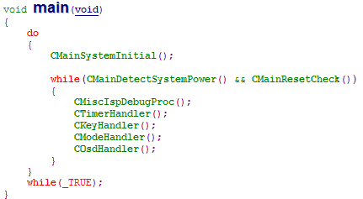

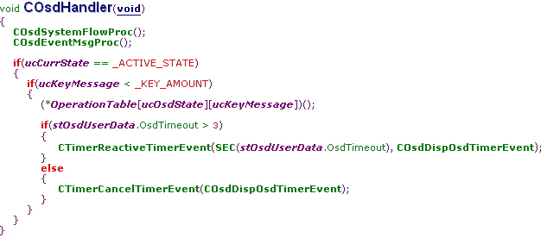
其中COsdSystemFlowProc()函數根據總體變數ucCurrState的值，在不同的狀態下處理不同的情況，總體變數ucOsdEventMsg記錄FW中OSD需要處理的Msg，然後在下個回圈中會執行相應的動作，比如顯示No Signal功能表，No Cable功能表等。
按鈕的動作都是通過ucOsdState和ucKeyMessage這兩個變數在主回圈迴圈中執行對應的函數，這個函數是：(*OperationTable[ucOsdState][ucKeyMessage])();
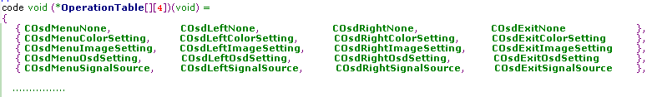
ucOsdState對應OSD中每項功能的預定義：
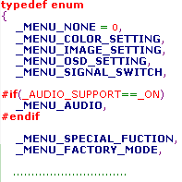
ucKeyMessage變數會根據當前的Key賦值，
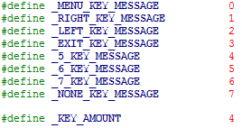

比如一開始ucOsdState = _MENU_NONE，按下Menu按鍵， ucKeyMessage = _MENU_KEY_MESSAGE，此時就會執行COsdMenuNone()函數，此時按下Left按鍵，ucKeyMessage = _LEFT_KEY_MESSAGE，此時就會執行COsdLeftNone()函數，在此函數中ucOsdState = _MENU_COLOR_SETTING，如果按下Right按鈕，ucKeyMessage = _MENU_KEY_MESSAGE，此時會執行COsdMenuColorSetting()函數。

